**江苏省仪征中学2023-2024学年度第一学期高三物理学科导学案**

**放射性　衰变**

研制人：汪厚军  审核人：熊小燕

班级： 姓名： 学号： 授课日期：2024.1.3

**【课程标准】**

1.了解什么是放射性和天然放射现象，知道三种射线的实质和特征.

2.了解衰变的概念，知道放射现象的实质就是原子核的衰变.

3.了解半衰期的概念，知道半衰期的统计意义.

**【自主导学】**

1.会利用带电粒子在电、磁场中的偏转判断射线的电性和种类.

2.会利用衰变规律写出衰变方程，会计算半衰期.

**【重点导思】**

考点一　对三种射线性质的理解

例1．一置于铅盒中的放射源可以发射α、β和γ射线，由铅盒的小孔射出，在小孔外放一铝箔，铝箔后面的空间有一匀强电场.进入电场后，射线变为*a*、*b*两束，射线*a*沿原来的方向行进，射线*b*发生了偏转，如图1所示，则图中的射线*a*为________射线，射线*b*为________射线.

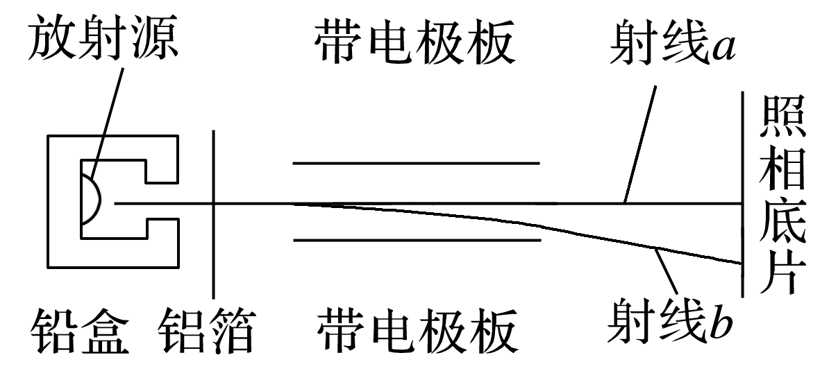

**【本题重点导思】**重点关注α、β、γ三种射线电离能力、穿透能力的比较

考点二　原子核的衰变规律与衰变方程

例2．U核经一系列的衰变后变为Pb核，问：

(1)一共经过几次α衰变和几次β衰变？

(2)Pb与U相比，质子数和中子数各少了多少？

(3)综合写出这一衰变过程的方程.

**【本题重点导思】**每发生一次α衰变质子数和中子数均减少2，每发生一次β衰变，而质子数增加1

考点三　半衰期的理解和有关计算

例3．地球的年龄到底有多大，科学家利用天然放射性元素的衰变规律，通过对目前发现最古老的岩石中铀和铅含量来推算.测得该岩石中现含有铀是岩石形成初期时(岩石形成初期时不含铅)的一半，铀238衰变后形成铅206，铀238的相对含量随时间变化规律如图3所示，图中*N*为铀238的原子数，*N*0为铀和铅的总原子数.由此可以判断出(　　)

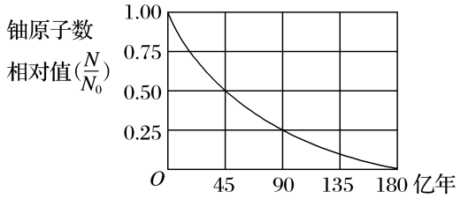

A.铀238的半衰期为90亿年

B.地球的年龄大致为45亿年

C.被测定的岩石样品在90亿年时铀、铅原子数之比约为1∶4

D.被测定的岩石样品在90亿年时铀、铅原子数之比约为1∶3

**【本题重点导思】**

1.半衰期由核内部自身的因素决定，与原子所处的化学状态和外部条件都无关.

2.半衰期是一个统计规律，适用于对大量原子核衰变的计算，对于少数原子核不适用.

**【随堂导练】**

1．研究放射性元素射线性质的实验装置如图4所示.两块平行放置的金属板*A*、*B*分别与电源的两极*a*、*b*连接，放射源发出的射线从其上方小孔向外射出.则(　　)

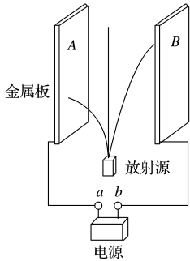

A.*a*为电源正极，到达*A*板的为α射线

B.*a*为电源正极，到达*A*板的为β射线

C.*a*为电源负极，到达*A*板的为*α*射线

D.*a*为电源负极，到达*A*板的为β射线

2．下列说法中正确的是(　　)

A.β衰变放出的电子来自组成原子核的电子

B.β衰变放出的电子来自原子核外的电子

C.α衰变说明原子核中含有α粒子

D.γ射线总是伴随其他衰变发生，它的本质是电磁波

3．下列有关半衰期的说法正确的是(　　)

A.放射性元素的半衰期越短，表明有半数原子核发生衰变所需的时间越短，衰变速度越快

B.放射性元素的样品不断衰变，随着剩下的未衰变原子核的减少，元素半衰期也变长

C.把放射性元素放在密封的容器中，可以减慢放射性元素的衰变速度

D.降低温度或增大压强，让该元素与其他物质形成化合物，均可减小衰变速度

**4.** 大量的某放射性元素经过11.4天有的原子核发生了衰变，该元素的半衰期为(　　)

A.11.4天 B.7.6天 C.5.7天 D.3.8天

**【导思总结】**

半衰期公式：*N*余＝*N*原()，*m*余＝*m*0()，式中*N*原、*m*0表示衰变前的原子核数和质量，*N*余、*m*余表示衰变后的尚未发生衰变的原子核数和质量，*t*表示衰变时间，*T*1/2表示半衰期.

适用条件：半衰期是一个统计概念，是对大量的原子核衰变规律的总结，对于一个特定的原子核，无法确定其何时发生衰变，半衰期只适用于大量的原子核.

**【导学感悟】**本节课你学到了什么？

**_________________________________________________________________________________________**

**【导练巩固】**补充《限时规范训练》